Логопедический проект: «Будем правильно дышать»
Автор-составитель: учитель-логопед СП «Детский сад комбинированного вида «Аленький цветочек » Паунькина С.В.

Актуальность:
В настоящее время, детей, имеющих стойкие нарушения речистановится всё больше и больше.Эти дети составляют основную группу риска по школьной неуспеваемости, т.к. для овладения навыками письма и чтения у ребенка к школе должна быть сформирована устная речь. Самыми распространенными недостатками речи у детей дошкольного возраста являются нарушения звукопроизношения. Дефекты звукопроизношениямногообразны: сигматизмы- свистящие и шипящие - межзубный,призубный, ротоцизмы, пароротацизмы.
Как известно произношение звуков тесно связано с дыханием. Правильное речевое дыхание создаёт условия для поддержки громкости голоса, чёткого соблюдения пауз, сохранение интонационной выразительности и плавности речи, помогает научить ребенка правильно произносить звуки родного языка. Все это позволяет сделать вывод о необходимости проведения профилактических, коррекционных мероприятий по нормализации физиологического и речевого дыхания у детей в условиях дошкольного учреждения. Цель дыхательных упражнений: увеличить объём дыхания,нормализовать его ритм, выработать плавный, длительный, экономный выдох.Кроме того, дыхательные упражнения не только влияют наформирование правильного речевого дыхания, но и помогают такженаучить ребенка правильно произносить те или иные звуки.Речевой выдох — необходимое условие для произношения звуков.Если ребенок плохо говорит, то начинать работу по развитию речиследует прежде всего с развития дыхания.Развивать дыханиепомогают различные игры и упражнения.Упражнения дыхательной гимнастики проводятся в процесселогопедического занятия или как часть его.
Вид проекта: краткосрочный
Срок реализации: 20 сентября -по 20 ноября
Участники: дети старшего возраста, воспитатели, родители, учитель-логопед.
Цель проекта: - ознакомить детей с дыхательными упражнениями, направленными на постановку правильного диафрагмального дыхания и выработку умения управлять органами дыхания; - повысить интерес к играм на развитие речевого дыхания и научить самостоятельно изготавливать игры..
Задачи проекта
- формировать у детей правильное речевое дыхание,
- развивать плавный ротовой выдох
- закрепить у детей навык дифференциации носового и ротового дыхания,
- формировать силу, плавность и направленность выдыхаемой воздушной струи
- научить детей изготавливать игрушки для развития речевого дыхания разными способами из различных материалов
- повысить компетентность воспитателей и родителей о вопросах развития речевого дыхания, познакомить их с разнообразием дыхательных упражнений
Ожидаемый результат : дети научатся правильному дыханию при речи ; развитие достаточной правильной воздушной струи в результате речь станет более чёткой, разборчивой; повышение профессиональной компетентности воспитателей ДОУ и грамотности родителей в вопросах развития речевого дыхания и оказания поддержки и помощи детям с речевыми нарушениями в коррекционном процессе; будет разработан перспективный план и картотека по формированию речевого дыхания на учебный год.

Материально-технические ресурсы, необходимые для выполнения проекта:
- настенное зеркало, демонстрационные карточки с изображением органов артикуляции, ватные диски, индивидуальные зеркала, «поддувалочки» (листочки, птички, фонтанчики и др.), резиновые игрушки, комплект карточек с упражнениями артикуляционной гимнастики, тренажеры для развития направленной воздушной струи.

Этапы реализации проекта

 | Мероприятия | Сроки | Ответственные
1 этап Организационный | Определение темы, целей и задач, содержания проекта, прогнозирование результата. | Сентябрь | логопед
 | Изучение методической литературы по данной теме | Сентябрь | логопед
 | Планирование работы с воспитателями и родителями по вопросу формирования правильного дыхания и привлечение к изготовлению пособий для дыхательной гимнастики | Сентябрь | логопед
 | Составление перспективного плана работы над дыханием. | Сентябрь | логопед
 | Разработка картотеки на формирование речевого дыхания | Сентябрь ,октябрь
2 этап  Основной | Работа с детьми : Выработка длительного плавного выдоха,  Дифференциация ротового и носового выдоха. | Октябрь | логопед
 | Выработка глубокого вдоха.  Формирование физиологического дыхания, развитие  его силы. | Октябрь- ноябрь | логопед
 | Развитие силы голоса и речевого дыхания.я  Закрепление диафрагмального дыхания на материале  гласных и согласных звуков. | Октябрь- ноябрь | Воспитатели
 | Работа с родителями
 | Оформление информационного стенда «Игры на  развитие и формирование правильного выдоха у детей  дошкольного возраста». | Октябрь-ноябрь | логопед
 | Консультация  «Развитие речевого дыхания у детей» | октябрь | логопед
 | Оформление памятки для родителей.  «Упражнения для развития речевого дыхания». | ноябрь | логопед
 | Изготовление пособий и игр по формированию речевого дыхания | В течение года | логопед
 | Индивидуальные консультации для родителей в течение  года | В течение года | логопед
 | Работа с педагогами группы
 | Консультация «Технологии развития речевого дыхания  у детей с речевой патологией». | ноябрь | логопед
 | Оформление памятки для воспитателей группы  «Изготовление игр и пособий по развитию дыхания у  детей» | ноябрь | логопед
3 этап.  Итоговый. | Участие детей, в осенних утренниках, досугах. | Ноябрь -декабрь | Муз.руководитель
 | Разработка картотеки упражнений на формирование  речевого дыхания. | ноябрь | логопед
 | Изготовление пособий для дыхательной гимнастики ,развития речевого выдоха . | ноябрь | родители
2. Презентация тренажеров по формированию дыхания | Презентация игр и пособий по развитию дыхания у детей | ноябрь | логопед

Вывод:Выработка воздушной струи является одним из необходимых и значимых условий постановки звуков. Работу по воспитанию воздушной струи необходимо начинать на подготовительном этапе формирования правильного звукопроизношения, наряду с развитием фонематического слуха и артикуляционной моторики. Правильное речевое дыхание-основа для нормального звукопроизношения, речи в целом. Работа, направленная на развитие дыхания, выработки воздушной струи дает положительный эффект. При педагогическом воздействии овладение правильным дыханием идет быстрее, раньше происходит удлинение и усиление внеречевого выдоха, удлинение выдоха в процессе фонации звуков, что дает возможность быстрее поставить необходимые звуки.
В перспективе: - поиск и разработка новых инновационных форм коррекционной работы с детьми с речевыми нарушениями во взаимодействии со всеми участникамиобразовательного процесса.Использование проектной деятельности вполне возможно и даже необходимо в коррекционно-логопедическом процессе для более прочного, полноценного освоения детьми новых умений и навыков. Но эта деятельность должна
носить коррекционную направленность, то есть, решая в ходе проектирования различные познавательно-практические задачи вместе совзрослыми и сверстниками, дети с недоразвитием речи должны упражнятьсвои речевые возможности, тренировать языковые навыки и умения.

Конечным продуктом проекта является:
- Сформированная устойчивая мотивация детей к речевой самореализации.
- Повышение грамотности родителей в вопросах воспитания и обучения детей с речевыми нарушениями, оказания им поддержки и помощи в коррекционном процессе
- Повышение профессиональной компетентности педагогов ДОУ в вопросе оказания поддержки детям с речевыми нарушения
-Дети научились правильному речевому дыханию при постановке конкретного звука, в результате речь стала более чёткой, разборчивой.

Литература:
Леонова М.А., Крапивина Л.М. Дидактические материалы по логопедии:«Послушный ветерок» М., «Школа – пресс», 1999.
Лукьянов Л.А., Ермолаев О.Ю., Сергиенко В.П. Тренируем дыхание.М.,Знание 1987.
Симкина Л.П.,.Титаровский Л.В. Азбука здоровья М.,Амрита – Русь, 2006
Веракса Н.Е., Веракса А.Н. Проектная деятельность дошкольников. М., 2010
Евдокимова Е.С. Технология проектирования в ДОУ. Сфера. М.2005

Фотоотчет по проекту :
упр. «Футбол»
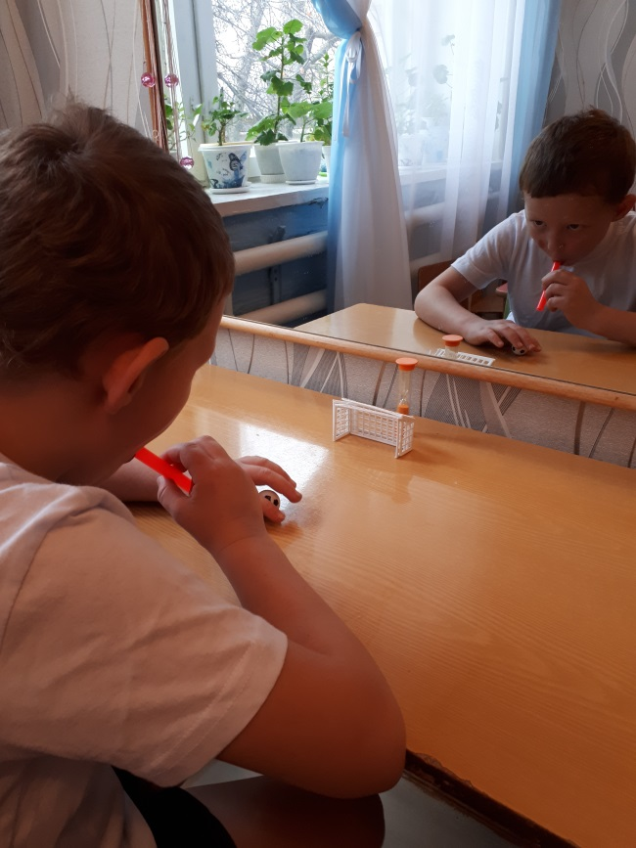
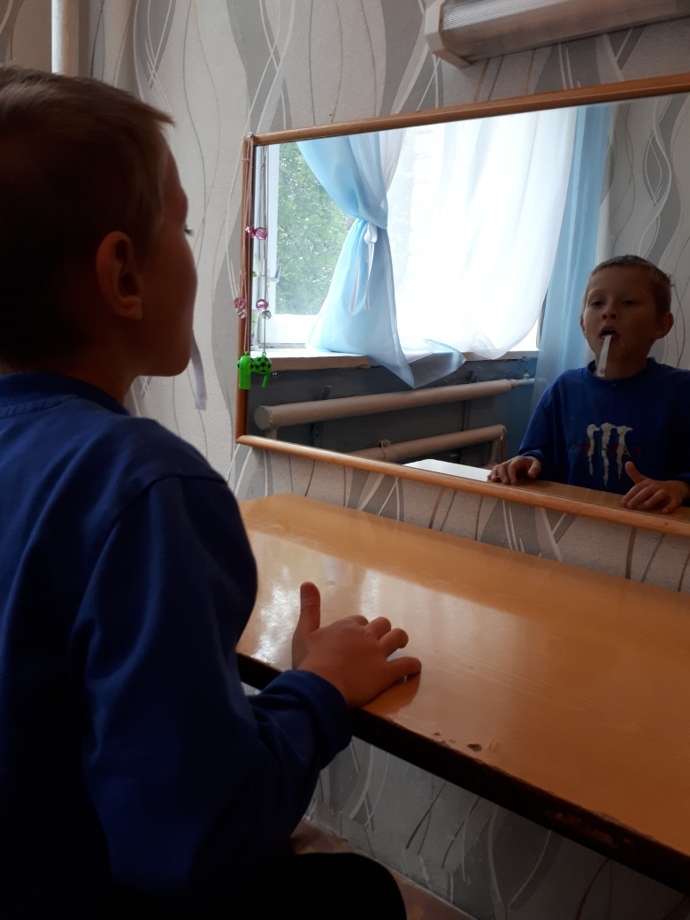упр. «Змейка»
Упр. « Сдуй ватку»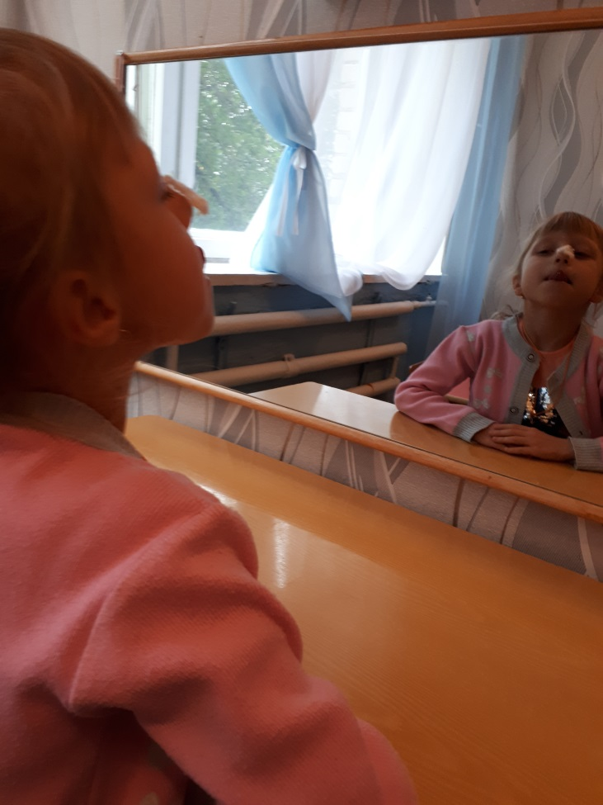
Упр . «Накорми собачку» 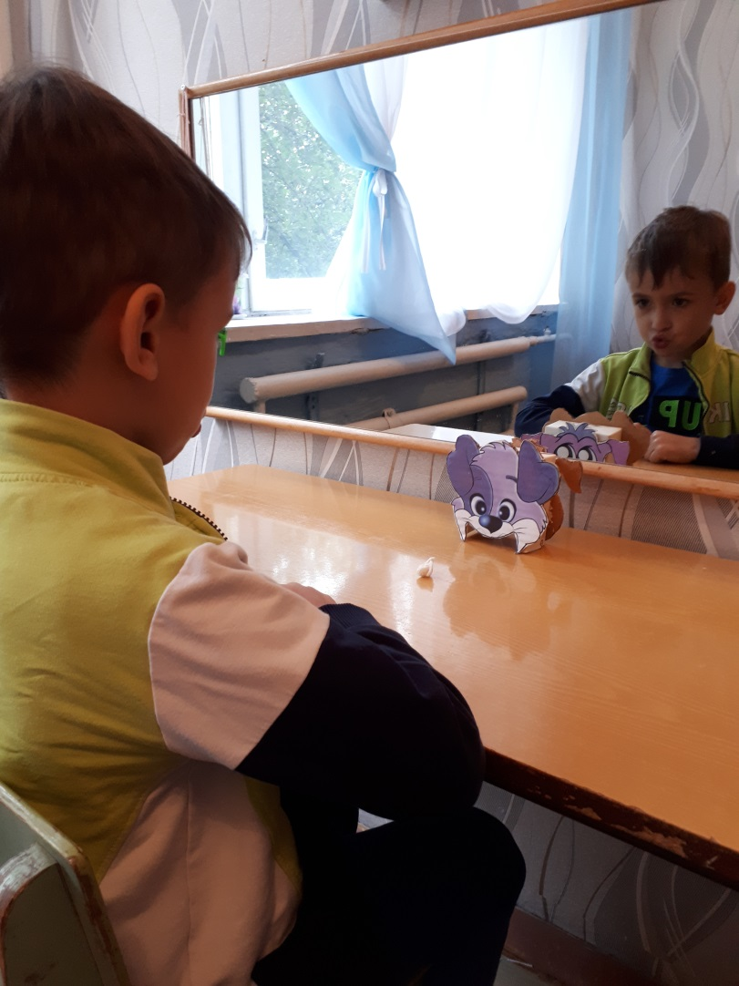

.

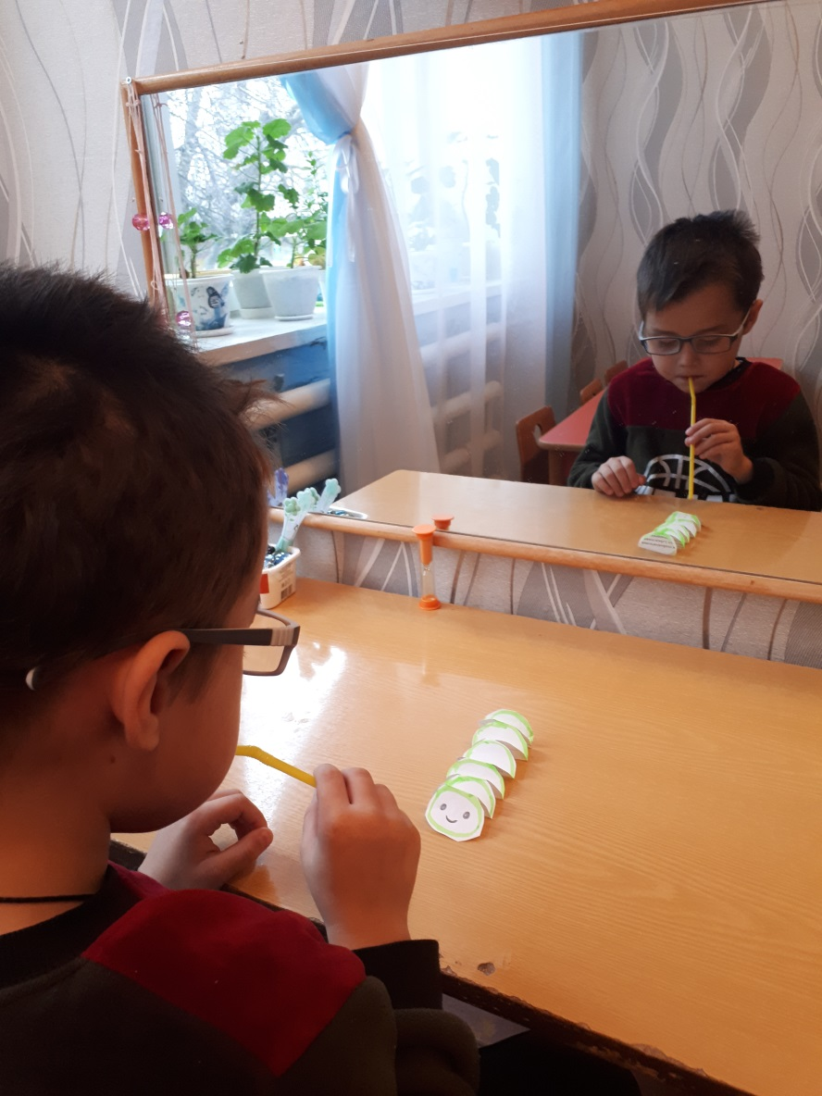Упр. «Гусеница»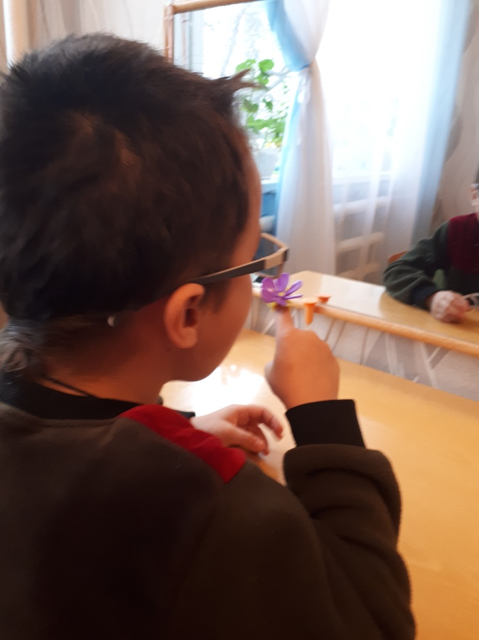Упр. « Подуй на цветок»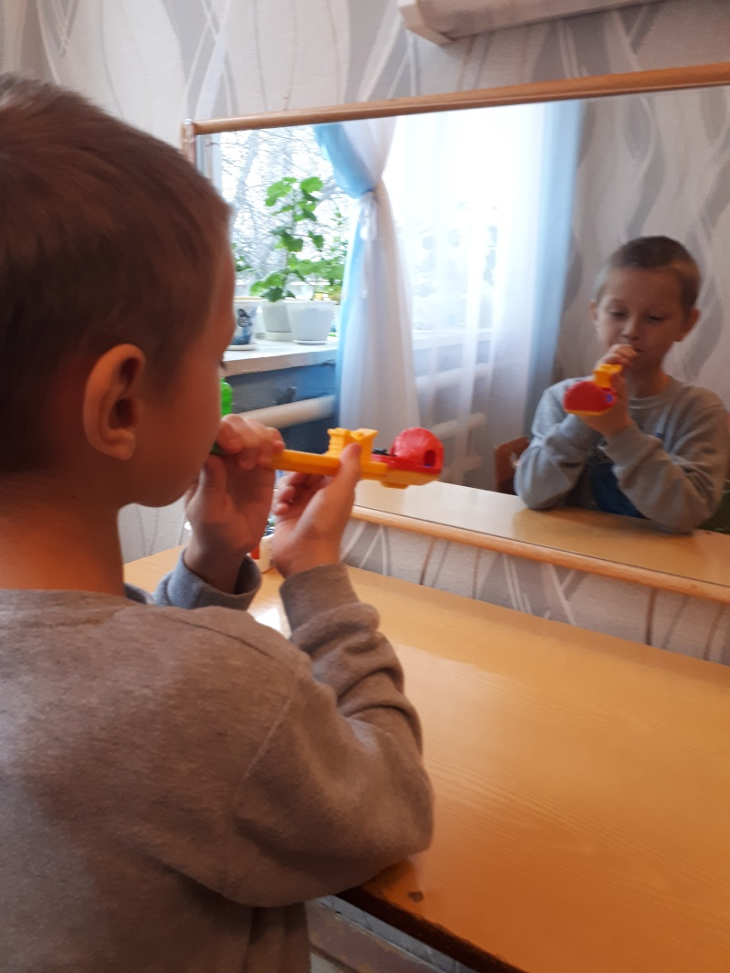 Игра «Паравозик»

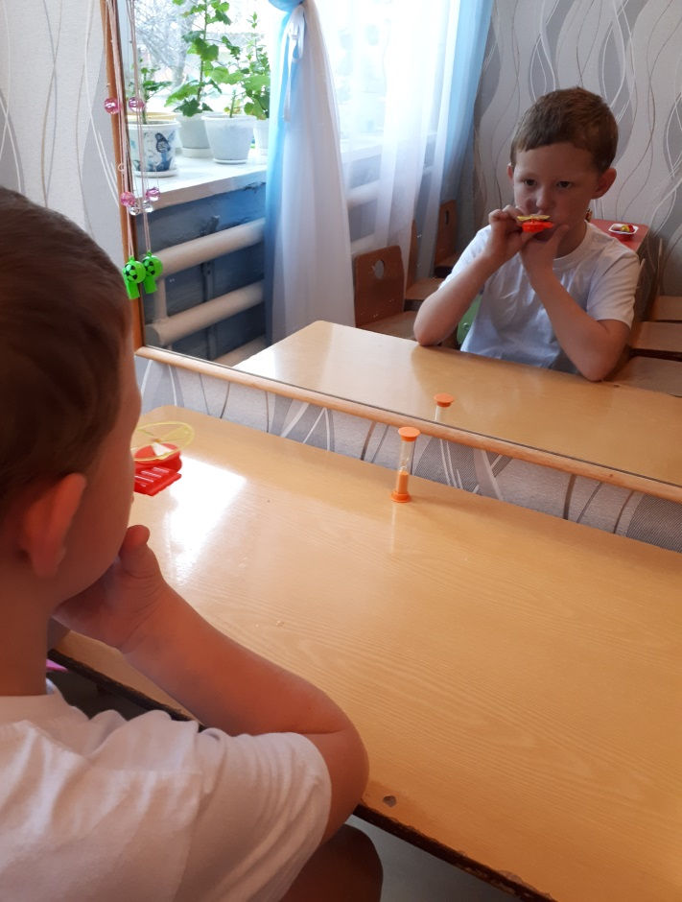Игра «Вертушка»
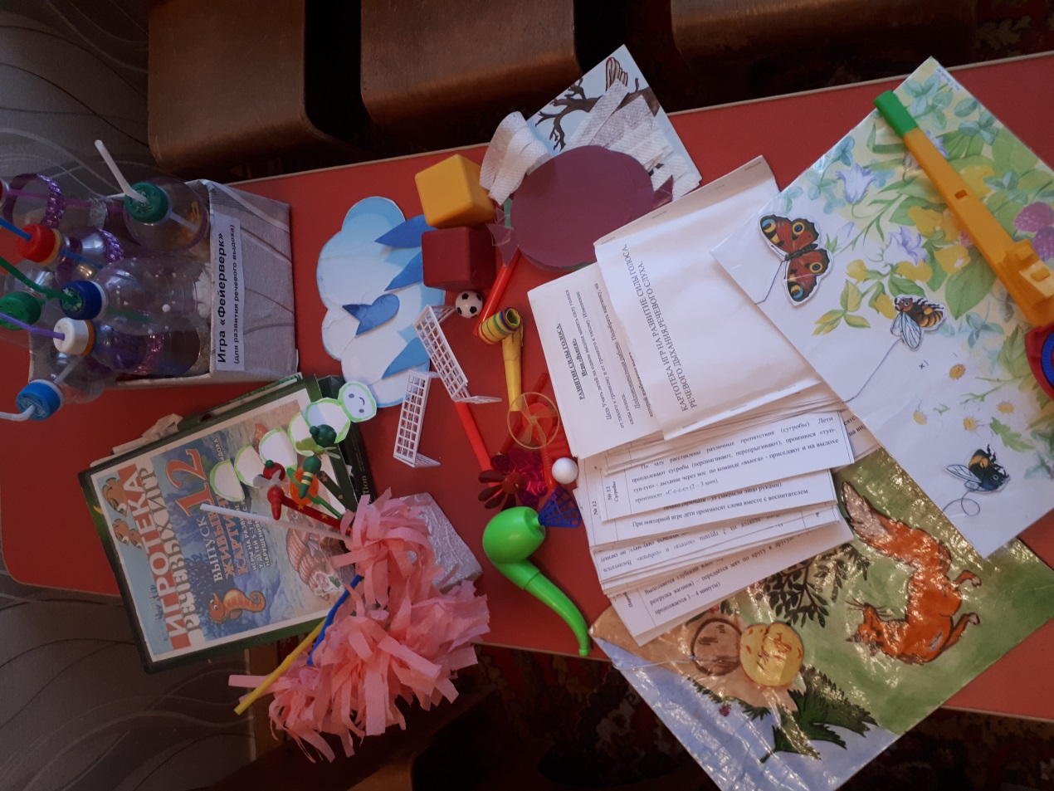Картотека игр , игры по формированию правильного выдоха.

